Ν.Π.Δ.Δ ΠΑΙΔΕΙΑ – ΚΟΙΝΩΝΙΚΗ ΠΡΟΣΤΑΣΙΑ
ΚΑΙ ΑΛΛΗΛΕΓΓΥΗ (ΚΟΙΠΑΠ).
ΔΗΜΟΥ ΛΥΚΟΒΡΥΣΗΣ ΠΕΥΚΗΣ
ΠΟΛΥΪΑΤΡΕΙΟ
ΔΗΜΟΥ ΛΥΚΟΒΡΥΣΗΣ ΠΕΥΚΗΣ

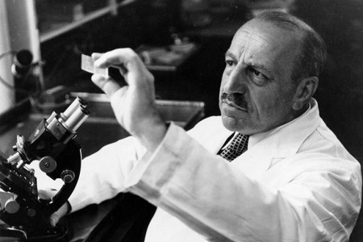
ΦΕΒΡΟΥΑΡΙΟΣ 2022
ΜΗΝΑΣ ΠΡΟΛΗΨΗΣ
ΤΕΣΤ ΠΑΠΑΝΙΚΟΛΑΟΥ
Όλες οι γυναίκες, άνω των 25 ετών,
του Δήμου Λυκόβρυσης - Πεύκης,
μπορούν να κάνουν δωρεάν Τεστ Παπανικολάου .

Οι εξετάσεις γίνονται, σε συνεργασία
με το κυτταρολογικό τμήμα του Σισμανόγλειου Νοσοκομείου
και τους εθελοντές Ιατρούς Γυναικολόγους
του Πολυϊατρείου του Δήμου Λυκόβρυσης -Πεύκης
Γερεντέ Χρήστο & Ιωαννίδη Ιωάννη.
Οι ενδιαφερόμενες μπορούν να προγραμματίσουν τα ραντεβού τους,
μετά από επικοινωνία με το Πολυϊατρείο του Δήμου Λυκόβρυσης – Πεύκης (2102852945 & 2106122730), όλες τις εργάσιμες ημέρες (9.00-13.00).

ΘΑ ΕΧΟΥΝ ΠΡΟΤΕΡΑΙΟΤΗΤΑ
ΟΙ ΕΥΠΑΘΕΙΣ ΚΑΙ ΟΙΚΟΝΟΜΙΚΑ ΑΣΘΕΝΕΣΤΕΡΕΣ ΟΜΑΔΕΣ

Ο ΠΡΟΕΔΡΟΣ Ο ΑΝΤΙΠΡΟΕΔΡΟΣ

ΜΠΟΛΛΑΣ ΠΑΝΑΓΙΩΤΗΣ ΠΙΠΕΡΙΓΚΟΣ ΘΑΝΟΣ

